Communiqué de presse

Nouvelles élections au Comité fédératif: Roland Studer succède à Remo Kuonen
Berne, 30 août 2021 : Lors de l’Assemblée des délégués de la FSA des 28 et 29 août 2021, les délégués ont élu un nouveau président et les membres du Comité fédératif. L'actuel président Remo Kuonen (Pully, VD) quitte ses fonctions après douze ans de mandat. Roland Studer (Schaffhouse, SH) a été élu comme son successeur.

Avec Roland Studer, c'est le gain d'une personnalité pour la présidence qui connaît très bien la fédération grâce à sa longue expérience en tant que président de la section de Zurich-Schaffhouse et au niveau régional et national en tant que président du conseil des sections. Grâce à ses connaissances acquises au fil des ans en tant qu'entrepreneur dans le secteur privé et en tant qu'expert des obstacles à l'inclusion, il est parfaitement adapté pour diriger avec détermination le destin de la FSA à l'avenir.

«Nous devons nous impliquer et nous faire entendre à tous les niveaux dans le processus politique de formation de l’opinion. Pour ce faire, nous avons besoin de membres actifs, bien formés et motivés. Un outil important pour y parvenir est la sensibilisation du public ainsi que la prise d’influence politique.
La FSA doit être un partenaire attrayant, tant pour les personnes concernées que pour les collaborateurs, les organisations partenaires et les administrations . S’engager pour la FSA doit être attractif pour les bénévoles et les membres.» Roland Studer

Les délégués ont réélu les membres sortants Michaela Lupi (Cadro, TI) et Christoph Käser (Derendingen, SO), qui siègent tous deux au comité fédératif depuis 2017, ainsi que Giuseppe Porcu (Saint-Gall, SG), qui l'a rejoint en 2018. Les nouveaux élus sont Luana Schena (Wald, ZH) et Christian Huber (Luzerne, LU).

Nous félicitons chaleureusement Roland Studer pour sa brillante élection en tant que nouveau président de la fédération, ainsi que les membres réélus et nouvellement élus de ce Comité fédératif renouvelé. Nous leur souhaitons à tous beaucoup de succès dans l'exercice de leur mandat.

Contact
Kannarath Meystre, Secrétaire général
079 212 35 37 / kannarath.meystre@sbv-fsa.ch

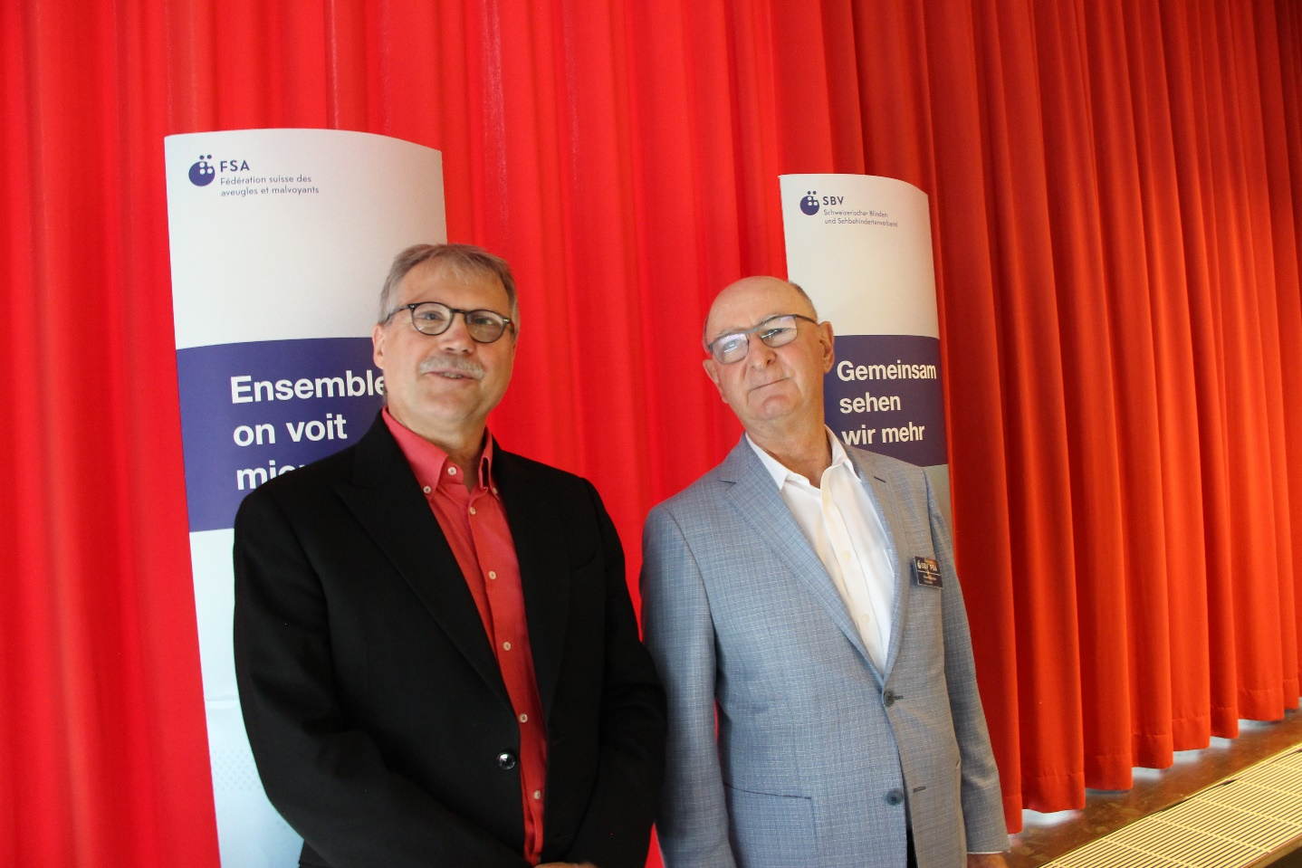
Roland Studer (à gauche) et Remo Kuonen (à droite)

